 ESCUELA NORMAL DE EDUCACIÓN PREESCOLAR

***Ciclo 2021 – 2022***

**Alumna:** Diana Martínez Rodríguez N*°L. 18* 3°B

**Docente:** Elena Monserrat Gámez Cepeda

**Asignatura:** Trabajo docente y proyectos de mejora escolar

*“Planeación Semana 1. Primera Jornada”*

***Unidad I.*** DESAFÍOS EN TORNO A LA INCOMPLETUD DE LA FORMACIÓN INICIAL DE DOCENTES EN EL MARCO DE PROYECTOS DE INNOVACIÓN PEDAGÓGICA: LAS LECCIONES APRENDIDAS.

***Competencias de unidad:***

|  |  |
| --- | --- |
|  | Detecta los procesos de aprendizaje de sus alumnos para favorecer su desarrollo cognitivo y socioemocional. |

|  |  |
| --- | --- |
|  | Aplica el plan y programa de estudio para alcanzar los propósitos educativos y contribuir al pleno desenvolvimiento de las capacidades de sus alumnos. |

|  |  |
| --- | --- |
|  | Diseña planeaciones aplicando sus conocimientos curriculares, psicopedagógicos, disciplinares, didácticos y tecnológicos para propiciar espacios de aprendizaje incluyentes que respondan a las necesidades de todos los alumnos en el marco del plan y programas de estudio. |

|  |  |
| --- | --- |
|  | Integra recursos de la investigación educativa para enriquecer su práctica profesional, expresando su interés por el conocimiento, la ciencia y la mejora de la educación. |

|  |  |
| --- | --- |
|  | Emplea la evaluación para intervenir en los diferentes ámbitos y momentos de la tarea educativa para mejorar los aprendizajes de sus alumnos. |

|  |  |
| --- | --- |
|  | Actúa de manera ética ante la diversidad de situaciones que se presentan en la práctica profesional. |

**ESCUELA NORMAL DE EDUCACIÓN PREESCOLAR DEL ESTADO DE COAHUILA**



**Nombre del estudiante normalista:** Diana Martinez Rodriguez

**Grado:** Tercero **Sección:** B **Número de Lista:** 18

**Institución de Práctica:** Francisco Padilla González

**Clave:** 05DJN0055E **Zona Escolar:** 125 **Grado en el que realiza su práctica:** 1 y 2 A

**Nombre del Profesor(a) Titular:** Elsa Fabiola Trujillo Ruiz

**Total, de alumnos:** 33 **Niños:** 18 **Niñas:** 15

**Modalidad:** Presencial

**Periodo de Práctica:** 14 de marzo del 2022 – 18 de marzo del 2022

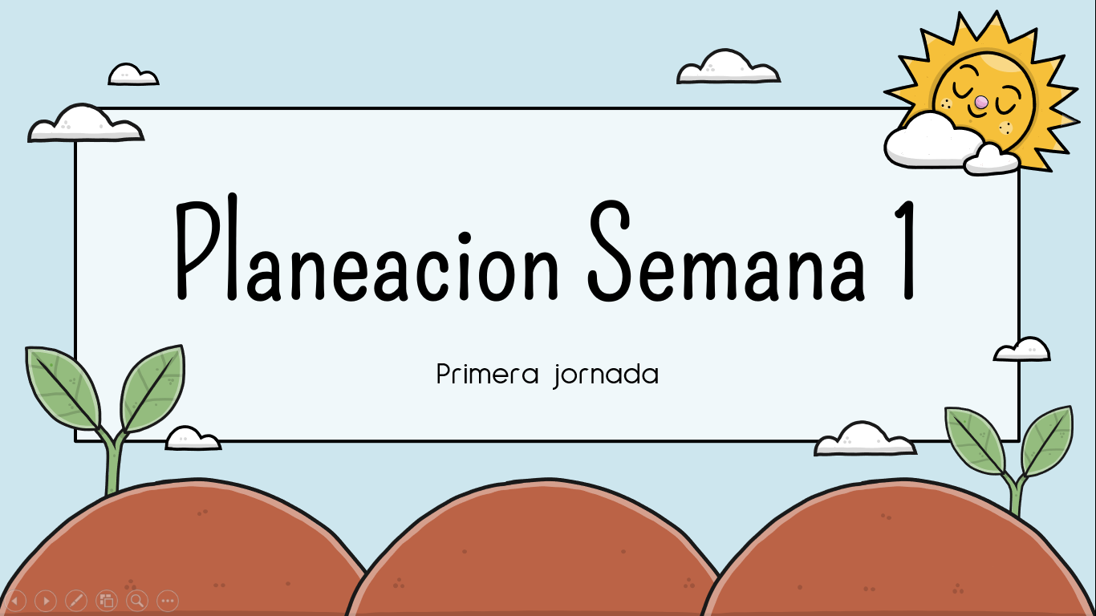

**Propósito de la Jornada de Práctica:**

Busca llevar a cabo una serie de secuencias didácticas y entrevistas solicitadas en los diferentes cursos de la Licenciatura en Educación Preescolar, a través de nuevos y divertidos métodos de trabajo para el favorecimiento de los aprendizajes esperados, así como del desarrollo socio cognitivo de los alumnos.

**Propósito de la Situación Didáctica:**

Que se favorezcan los aprendizajes esperados de los tres campos formativos a través del desarrollo de actividades y secuencias didácticas propuestas por el estudiante normalista sobre el tema de la alimentación.

|  |  |  |
| --- | --- | --- |
| **Área de Desarrollo**   * Exploración y comprensión del mundo natural y social | Organizador Curricular 1 | Aprendizaje esperado |
| Mundo natural | Reconoce la importancia de una alimentación correcta y los beneficios que aporta al cuidado de la salud. |
| Organizador Curricular 2 |
| Cuidado de la salud |

|  |  |  |
| --- | --- | --- |
| **Campo de formación Académica**   * Pensamiento matemático | Organizador Curricular 1 | Aprendizaje esperado |
| Número, algebra y variación | Identifica algunas relaciones de equivalencia entre monedas de $1, $2, $5 y $10 en situaciones reales o ficticias de compra y venta. |
| Organizador Curricular 2 |
| Número |

|  |  |  |
| --- | --- | --- |
| **Campo de Formación Académica**   * Lenguaje y Comunicación | Organizador Curricular 1 | Aprendizaje esperado |
| Oralidad | Menciona características de objetos y personas que conoce y observa. |
| Organizador Curricular 2 |
| Descripción |

|  |  |  |
| --- | --- | --- |
| **Área de Desarrollo**   * Socioemocional | Organizador Curricular 1 | Aprendizaje esperado |
| Empatía | Reconoce cuando alguien necesita ayuda y la proporciona |
| Organizador Curricular 2 |
| Sensibilidad y apoyo hacia otros. |

**Cronograma Semanal:** Escribir el nombre de todas las actividades (Incluyendo: honores a la bandera, RCYJ, educación física, inglés, computación y clubes, etc.)

|  |  |  |  |  |  |
| --- | --- | --- | --- | --- | --- |
| **HORA** | **LUNES** | **MARTES** | **MIERCOLES** | **JUEVES** | **VIERNES** |
| 10:00 – 10:20 | Rutina de saludo | Rutina de saludo | Rutina de saludo | Rutina de saludo | Clase virtual por zoom |
| 10:20 – 10:40 | Los productos de la tiendita.  -Lenguaje y comunicación. | En qué puedo ayudar  -Socioemocional. | “Vamos de vacaciones”  -Pensamiento matemático  Feria de las matemáticas | “Vamos de vacaciones”  -Pensamiento matemático  Feria de las matemáticas | Los productos de la tiendita.  -Lenguaje y comunicación. |
| 10:40 - 11:00 | Educación física | En qué puedo ayudar  -Socioemocional. | La tiendita para comprar.  -Pensamiento matemático. |
| 11:00 – 11:20 | La tiendita para comprar.  -Pensamiento matemático. | ¡Comida saludable o comida chatarra!  -Estudio del mundo social | En qué puedo ayudar  -Socioemocional |
| 11:20 – 12:00 | La tiendita para comprar.  -Pensamiento matemático. | ¡Comida saludable o comida chatarra!  -Estudio del mundo social | ¡Comida saludable o comida chatarra!  -Estudio del mundo social |

**Secuencia de Situación Didáctica**

|  |  |  |  |  |
| --- | --- | --- | --- | --- |
| **Momentos** | **Actividades, Organización y Consignas** | **Recursos** | **Día** | **Aprendizaje Esperado** |
| **INICIO** | **Lenguaje y comunicación**  Los productos de la tiendita.  -Acomodar la tiendita móvil con los estantes de zapatos, sandias, carros y celulares. Responder si conocen dichos productos individualmente. | -Tiendita móvil de tela.  -Dibujos de productos. | Lunes, 14 de marzo  10 minutos | Menciona características de objetos y personas que conoce y observa. |
| **DESARROLLO** | -Observa los productos de los estantes y mencionar las características individualmente que observa del producto como:  ¿Qué es?  ¿Cómo es?  Tamaño  Color  ¿Para qué sirve?  ¿En dónde lo he visto? | -Dibujos de productos. | 15 minutos |  |
| **CIERRE** | -Seleccionar un producto individualmente y mencionar sus características. | -Productos | 15 minutos |  |

|  |  |  |  |  |
| --- | --- | --- | --- | --- |
| **Momentos** | **Actividades, Organización y Consignas** | **Recursos** | **Día** | **Aprendizaje Esperado** |
| **INICIO** | **Pensamiento matemático**  La tiendita para comprar.  - Responder las siguientes preguntas de manera grupal:  ¿Conocen las monedas?  ¿Para qué se utilizan las monedas?  ¿Has utilizado alguna moneda?  ¿En donde has utilizado alguna moneda?  ¿Conocen las tiendas?  ¿Has ido a comprar algo?  ¿Qué compraste? | -Preguntas | Lunes, 14 de marzo  5 minutos | Identifica algunas relaciones de equivalencia entre monedas de $1, $2, $5 y $10 en situaciones reales o ficticias de compra y venta. |
| **DESARROLLO** | -Acomodan la tiendita móvil y hacer entrega de monedas de $1, $2, $5 y $10 en tabloide, escuchar que hay en la tiendita zapatos, sandias, carros y celulares y su precio.  -Preguntar ¿Cuánto dinero tengo? Y compararan lo que quieran de la tiendita.  -Cuestionar ¿Cuántas monedas tenía? ¿Qué compre? ¿Cuántas monedas me quedaron?  Pin en Primer año | -Productos  -Monedas en tabloide | 20 minutos |  |
| **CIERRE** | -Seleccionar un producto de la tiendita y en una hoja pegar el objeto y la moneda con la cual pagarían. | -Productos  -Monedas  -Hoja de maquina  -Pegamento | 15 minutos |  |

|  |  |  |  |  |
| --- | --- | --- | --- | --- |
| **Momentos** | **Actividades, Organización y Consignas** | **Recursos** | **Día** | **Aprendizaje Esperado** |
| **INICIO** | **Educación socioemocional**  En qué puedo ayudar.  -Contestan las siguientes preguntas:  ¿Sabes que es ayudar?  ¿Has ayudado a alguien?  ¿A quién ayudaste?  ¿En dónde le ayudaste?  ¿Cómo la ayudaste?  ¿Cómo te diste cuenta que necesitaba ayuda? | -Preguntas | Martes, 15 de marzo  5 minutos | Reconoce cuando alguien necesita ayuda y la proporciona. |
| **DESARROLLO** | -Observan imágenes de situaciones en las que alguien necesita ayuda.  Ilustración de ancianas tratando de cruzar la calle | Vector PremiumNiño se cae de una bicicleta | Vector PremiumDibujos animados niño niño tener dolor de cabeza | Vector PremiumIlustración De Un Niño En Cuyas Manos Se Quemaron Accidentalmente Fotos,  Retratos, Imágenes Y Fotografía De Archivo Libres De Derecho. Image 8329103.  Accidente De Coche, Con Dos Coches Frente Chocan Golpeó. Ilustración  Vectorial De Dibujos Animados. Ilustraciones Vectoriales, Clip Art  Vectorizado Libre De Derechos. Image 75457106.Colección de personas cargando bolsas de la compra. | Vector GratisTriste niño lindo sentirse enfermo y vomitar | Vector PremiumIlustración de una chica que cayó después de pisar una cáscara de plátano  Fotografía de stock - Alamy  -Reflexionando las siguientes preguntas individualmente:  ¿Necesita ayuda?  ¿Quién necesita ayuda?  ¿Cómo le ayudarías? | - Imágenes de apoyo  -Preguntas | 25 minutos |  |
| **CIERRE** | -Platican individualmente si han tenido alguna situación en la que ayudaron en otro lugar que no sea el hogar, mencionando a quien ayudaron, como ayudaron y porque es importante ayudar. | - Ninguno | 10 minutos |  |

|  |  |  |  |  |
| --- | --- | --- | --- | --- |
| **Momentos** | **Actividades, Organización y Consignas** | **Recursos** | **Día** | **Aprendizaje Esperado** |
| **INICIO** | **Exploración y comprensión del mundo natural y social**  Comida saludable o comida chatarra.  Mencionar que se hablara de la comida saludable y la comida chatarra, cuestionando individualmente lo siguiente:  ¿Saben que es alimentarse bien?  ¿Se alimentan sanamente?  ¿Las frutas son sanas?  ¿Los dulces son sanos?  ¿Qué pasa si nos alimentamos bien?  ¿Qué pasa si no nos alimentamos bien? | -Preguntas | Martes, 15 de marzo  5 minutos | Reconoce la importancia de una alimentación correcta y los beneficios que aporta al cuidado de la salud. |
| **DESARROLLO** | Plato Del Buen Comer Foamy | MercadoLibre 📦-Observan el plato del buen comer.  -Analizan el plato: ¿Por qué esta en partes? ¿En cuántas partes se divide el plato y como se llama cada una de ellas?  ¿Qué alimento del plato podemos comer más?  ¿Qué alimento del plato debemos de comer menos? | -Plato del buen comer de foami | 15 minutos |  |
| **CIERRE** | - Elegir un alimento al azar el cual estarán en una caja de cartón y contestan si el alimento es saludable o comida chatarra.  Comida Y Bebidas Comida Chatarra, Taza De Refresco, Hamburguesa, Pizza  Rebanada Ilustración del Vector - Ilustración de hamburguesa, taza:  164229615Caja De Cartón Para Envíos - Mint Pages — MINTPAGES | -Dibujos de alimentos saludables y comida chatarra.  -Caja de cartón | 20 minutos |  |

|  |  |  |  |  |
| --- | --- | --- | --- | --- |
| **Momentos** | **Actividades, Organización y Consignas** | **Recursos** | **Día** | **Aprendizaje Esperado** |
| **INICIO** | **Pensamiento matemático**  Vamos de vacaciones.  - Escuchan cuánto cuesta el recorrido de un taxi y en donde es el destino.  Lindo taxi Gratis Dibujos Animados Imágene｜Illustoon ES | -Taxi hecho de cartón. | Miércoles 16 y jueves 17 de marzo  5 minutos | Identifica algunas relaciones de equivalencia entre monedas de $1, $2, $5 y $10 en situaciones reales o ficticias de compra y venta. |
| **DESARROLLO** | -Resuelven problemas de razonamiento de diferente dificultad, con acciones de compra y venta.  ¿Si tenia 4 pesos y compre un lápiz de 2 cuánto dinero me quedo?  ¿Si tenia 10 pesos y gaste 6 cuánto dinero me quedo? | -Problemas | 20 minutos |  |
| **CIERRE** | -Comprueben sus resultados del problema de razonamiento. | -Ninguno | 15 minutos |  |

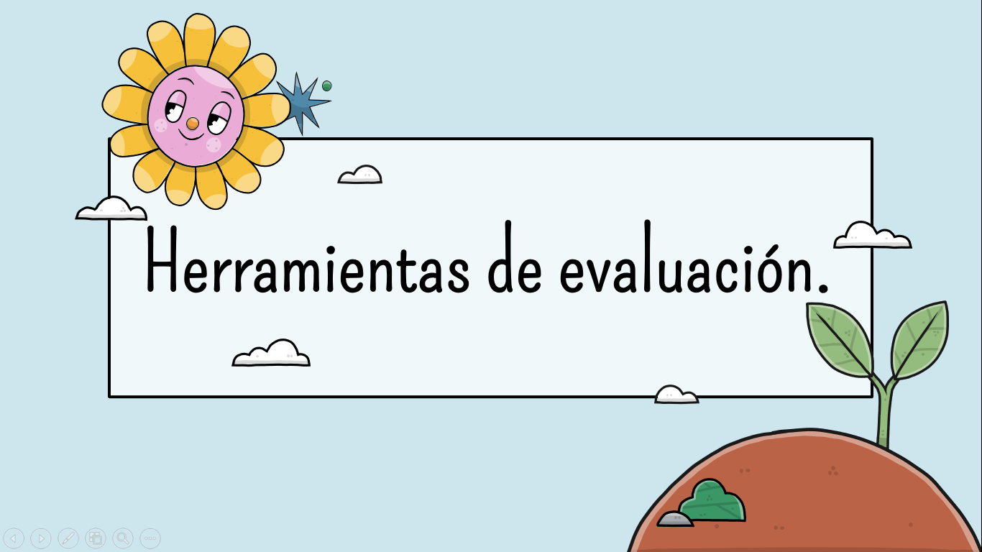

Pensamiento matemático

|  |  |  |  |
| --- | --- | --- | --- |
| **Indicadores** | **Si** | **No** | **Observaciones** |
| -Conoce para que se utilizan las monedas. |  |  |  |
| -Identifica el valor de cada una de las monedas. |  |  |  |
| -Reconoce la moneda que se debe utilizar para cada producto |  |  |  |
| -Conoce cuánto dinero tiene. |  |  |  |
| -Reconoce cuánto dinero gasto. |  |  |  |
| -Reconoce cuánto dinero le sobro. |  |  |  |

Lenguaje y comunicación

|  |  |  |  |
| --- | --- | --- | --- |
| **Indicadores** | **Si** | **No** | **Observaciones** |
| -Conoce características comunes. |  |  |  |
| -Reconoce las características de los zapatos. |  |  |  |
| -Menciona las características del producto elegido. |  |  |  |
| -Reconoce las características de los celulares. |  |  |  |
| -Reconoce las características de las sandias. |  |  |  |
| -Menciona las características de los carros. |  |  |  |

Educación socioemocional

|  |  |  |  |
| --- | --- | --- | --- |
| **Indicadores** | **Si** | **No** | **Observaciones** |
| -Reconoce cuando alguien necesita ayuda. |  |  |  |
| -Conoce que es ayudar. |  |  |  |
| -Menciona la ayuda que proporcionaría. |  |  |  |
| -Comenta la situación en la que puede ayudar. |  |  |  |
| -Reconoce cuando ayuda alguien. |  |  |  |
| -Conoce como puede ayudar. |  |  |  |

Exploración y comprensión del mundo natural y social.

|  |  |  |  |
| --- | --- | --- | --- |
| **Indicadores** | **Si** | **No** | **Observaciones** |
| -Reconoce la importancia de alimentarse bien. |  |  |  |
| -Conoce que son los alimentos saludables. |  |  |  |
| -Conoce que son los alimentos chatarra. |  |  |  |
| -Identifica los alimentos saludables de los no saludables. |  |  |  |
| -Conoce el plato del buen comer. |  |  |  |
| -Reconoce los beneficios de alimentarse bien. |  |  |  |

|  |
| --- |
| **Adecuaciones Curriculares:** |

|  |
| --- |
| **Observaciones:** |

**___________________________ ________________________**

**Firma del estudiante normalista Firma del profesor titular**

**_____________________________**

**Firma del docente de la normal**

**Trayecto formativo de Práctica profesional**

**ESCUELA NORMAL DE EDUCACIÓN PREESCOLAR**

**TRABAJO DOCENTE Y PROYECTOS DE MEJORA ESCOLAR**

**Rúbrica de Planeación**

**CICLO ESCOLAR 2021-2022**

**Sexto Semestre**

|  |  |  |
| --- | --- | --- |
| **Nombre de la Alumna**  **DIANA MARTÍNEZ RODRÍGUEZ** | **Núm. De Lista 18** | **Sección B** |
| **Fecha 9/ MARZO/22** | **Periodo de práctica 18 al 25 de Marzo de 2022** | |

El número 10 refiere a un nivel de desempeño competente, el 9 a satisfactorio, el 8 a suficiente, el 7 a regular, el 6 a básico y el 5 no se muestra.

|  |  |  |  |  |  |  |  |  |
| --- | --- | --- | --- | --- | --- | --- | --- | --- |
|  |  | **Nivel de desempeño** | | | | | | |
| **Aspectos** | **Indicadores:** | **5** | **6** | **7** | **8** | **9** | **10** | **Prom. del aspecto** |
| **Estructura General** | Expresa claramente el propósito de la práctica docente. |  |  |  |  |  |  | 10 |
| Menciona los aprendizajes esperados que tratara de lograr |  |  |  |  |  |  |
| Desglosa los campos de formación académica, áreas de desarrollo personal y social y ámbitos de la autonomía curricular |  |  |  |  |  |  |
| Presenta la evaluación por actividad |  |  |  |  |  |  |
| Presenta la evaluación de la mañana de trabajo. |  |  |  |  |  |  |
| **Estructura de la situación didáctica** | Registra las actividades permanentes |  |  |  |  |  |  | 10 |
| Las actividades de la secuencia o situaciones didácticas están diseñadas con congruencia y conlleva a un aprendizaje |  |  |  |  |  |  |
| Contiene los 3 momentos (inicio, desarrollo y cierre) dentro de situación didáctica |  |  |  |  |  |  |
| Contiene los 3 momentos (inicio, desarrollo y cierre) cada una de las actividades a desarrollar durante la mañana |  |  |  |  |  |  |
| Expresa los criterios de desempeño de las evidencias de aprendizaje. |  |  |  |  |  |  |
| Presenta los recursos materiales y espacios a utilizar durante el día. |  |  |  |  |  |  |

|  |  |  |  |  |  |  |  |  |  |
| --- | --- | --- | --- | --- | --- | --- | --- | --- | --- |
|  |  | **Nivel de desempeño** | | | | | | | |
| **Aspectos** | **Indicadores:** | **5** | **6** | **7** | **8** | **9** | **10** | | **Prom. del aspecto** |
| **Organización** | Distribuye el tiempo con precisión de las actividades. |  |  |  |  |  |  | | 9 |
| Promedio Final 9.6 | | | | | | | |  | |
| **Observaciones generales y acuerdos** | | | | | | | | | |
| **Observa mucho el manejo del tiempo y de las formas de interacción** | | | | | | | | | |

**La planeación debe tener portada con el membrete de identificación.**

**Nombre de la alumna.**

**Grado, sección, # de lista.**

**Competencias profesionales que se están favoreciendo.**

**Jardín de Niños.**

**Grado sección.**

**Nombre de la titular.**

**Total de alumnos hombres mujeres.**

**Modalidad de practica**

**TRABAJO DOCENTE Y PROYECTOS DE MEJORA ESCOLAR**

**6to SEMESTRE**

INSUMOS DE CAJA DE HERRRAMIENTA

1. Plan general y planeación diaria (debe estar impresa en una carpeta o engargolada, en orden cronológico y en excelente presentación).
2. Diario de trabajo (debe estar impresa en una carpeta o engargolada, en orden cronológico y en excelente presentación).
3. Cuaderno de notas científicas (Información, ficha bibliográfica, desglosada por día y como se va a impartir a los niños)
4. Carpeta de evidencias (Uno por alumno, la evidencia deberá contener fecha de aplicación, aprendizaje esperado y una breve descripción de lo que realizó el alumno el 50% del total de los alumnos).
5. Ficha de la evaluación de la tutora
6. Registro de asistencia de alumnas normalistas (Dirección).
7. Registro de asistencia de los alumnos (Diaria)
8. Carpeta de revisión de insumos de la practicante (Indicadores de observación de los diferentes cursos)
9. Caja donde se tengan todos estos documentos decorada y personalizada.

**TRABAJO DOCENTE Y PROYECTOS DE MEJORA ESCOLAR**   **6to SEMESTRE**

**REVISIÓN DE INSUMOS DE PRÁCTICA**

ALUMNA: ________________________________________________________________________________

**DIARIO DE OBSERVACIÓN**

|  |  |  |  |  |  |  |
| --- | --- | --- | --- | --- | --- | --- |
|  | **PRIMERA JORNADA** | | | **SEGUNDA JORNADA** | | |
|  | **SI** | **NO** | **OBSERVACIONES** | **SI** | **NO** | **OBSERVACIONES** |
| Registro de diario |  |  |  |  |  |  |
| Descripción de intervención docente |  |  |  |  |  |  |
| Describe la de la actividad |  |  |  |  |  |  |
| Describe el uso de espacio y tiempo |  |  |  |  |  |  |
| Describe los materiales |  |  |  |  |  |  |
| Describe la forma de evaluación de la actividad |  |  |  |  |  |  |
| Menciona y argumenta con cita con una cita textual (autor, año, p.) |  |  |  |  |  |  |
| Confronta la cita con su práctica docente |  |  |  |  |  |  |
| Menciona la reconstrucción de la actividad |  |  |  |  |  |  |

**EXPEDIENTES**

|  |  |  |  |  |  |  |
| --- | --- | --- | --- | --- | --- | --- |
|  | **PRIMERA JORNADA** | | | **SEGUNDA JORNADA** | | |
|  | **SI** | **NO** | **OBSERVACIONES** | **SI** | **NO** | **OBSERVACIONES** |
| Contiene una carpeta por alumno con el nombre completo, grado y sección |  |  |  |  |  |  |
| Incluir una evidencia de los alumnos (procurando tener una de cada campo formativo al término del semestre) |  |  |  |  |  |  |
| Incluir fecha en la evidencia |  |  |  |  |  |  |
| Incluir el aprendizaje esperado |  |  |  |  |  |  |
| Incluir el proceso del desempeño del alumno |  |  |  |  |  |  |

**NOTAS CIENTÍFICAS**

|  |  |  |  |  |  |  |
| --- | --- | --- | --- | --- | --- | --- |
|  | **PRIMERA JORNADA** | | | **SEGUNDA JORNADA** | | |
|  | **SI** | **NO** | **OBSERVACIONES** | **SI** | **NO** | **OBSERVACIONES** |
| Incluye la investigación científica con referencias bibliográfica |  |  |  |  |  |  |
| Dosifica diariamente la investigación |  |  |  |  |  |  |
| La información que se imparte diariamente es adecuada al nivel del alumno |  |  |  |  |  |  |
| Menciona la estrategia que utilizará para dar a conocer la información (cuento, rima, adivinanza, exposición, etc) |  |  |  |  |  |  |

**PLANEACIÓN**

|  |  |  |  |  |  |  |
| --- | --- | --- | --- | --- | --- | --- |
| **ELEMENTOS DE LA PLANEACIÓN** | **PRIMERA JORNADA** | | | **SEGUNDA JORNADA** | | |
| 1. **Portada** | **SI** | **NO** | **OBSERVACIONES** | **SI** | **NO** | **OBSERVACIONES** |
| Escuela Normal de Educación Preescolar y escudo |  |  |  |  |  |  |
| Nombre alumna practicante |  |  |  |  |  |  |
| Grado y sección |  |  |  |  |  |  |
| Número de lista |  |  |  |  |  |  |
| Nombre del Jardín de Práctica |  |  |  |  |  |  |
| Grado que imparte |  |  |  |  |  |  |
| Dirección |  |  |  |  |  |  |
| Clave |  |  |  |  |  |  |
| Zona Escolar |  |  |  |  |  |  |
| Educadora Titular |  |  |  |  |  |  |
| Total de alumnos (Total de niños___ Niñas___ Niños____ |  |  |  |  |  |  |
| Periodo de práctica |  |  |  |  |  |  |
|  |  |  |  |  |  |  |
| 1. **Datos de Situación** |  |  |  |  |  |  |
| Nombre de situación |  |  |  |  |  |  |
| Duración |  |  |  |  |  |  |
| Propósito de jornada |  |  |  |  |  |  |
| Propósito de situación didáctica |  |  |  |  |  |  |
| Campo de formación Académica (Rector) |  |  |  |  |  |  |
|  |  |  |  |  |  |  |
| 1. **Plan Diario** |  |  |  |  |  |  |
| Fecha |  |  |  |  |  |  |
| Nombre de secuencia didáctica |  |  |  |  |  |  |
| Aprendizajes Esperados |  |  |  |  |  |  |
| Enfoque de campo de formación académica |  |  |  |  |  |  |
| Áreas de desarrollo |  |  |  |  |  |  |
| Actividad (inicio, desarrollo, cierre-evaluación) |  |  |  |  |  |  |
| Materiales/Recursos |  |  |  |  |  |  |
| Tiempo/Espacio/Organización |  |  |  |  |  |  |
| Evaluación (aprendizaje Esperado) |  |  |  |  |  |  |
| Adecuaciones curriculares |  |  |  |  |  |  |
| Observaciones |  |  |  |  |  |  |
| Firmas de Autorización |  |  |  |  |  |  |
|  |  |  |  |  |  |  |
| 1. **FICHA DE EVALUACIÓN DE TUTORA EDUCADOR(A) TITULAR** |  |  |  |  |  |  |
| Una por semana personalizado con los datos del J.N. |  |  |  |  |  |  |
| 1. **REGISTRO DE ASISTENCIA ALUMNOS PREESCOLARES** |  |  |  |  |  |  |
| Lista de alumnos |  |  |  |  |  |  |
| Fecha |  |  |  |  |  |  |
| 1. **CAJA DE HERRAMIENTAS** |  |  |  |  |  |  |
| Presentación |  |  |  |  |  |  |
| Personalizada |  |  |  |  |  |  |
| 1. **OTROS** |  |  |  |  |  |  |
| Entrega en la fecha y hora señalada |  |  |  |  |  |  |
| Excelente presentación |  |  |  |  |  |  |
| Ortografía |  |  |  |  |  |  |